Eucaristía de Envío
Monitores de Colonia 2008 - 2009

Rito de Entrada

GUÍA1 : El adviento y la navidad nos invitan a experimentar con gozo el nacimiento del Señor, sin dejarnos seducir por el consumismo y la frivolidad que desvirtúan el misterio y la grandeza de Dios con nosotros. Este es un tiempo de esperanza y alegría.

GUÍA2 : Creemos en la esperanza y creemos en un mundo mejor, porque tenemos la certeza que nuestro Dios ama a los niños, ama a los sencillos y limpios de corazón y nos ama a cada uno de nosotros.

GUÍA1 : Queridos jóvenes y porque cada uno de nosotros, monitores de las colonias, quiere ser reflejo de este amor inmenso que Jesús nos tiene, pongámonos de pie y agradezcamos a nuestro Señor “Amigo de la Vida” su predilección por los pobres y pequeños y por el sí generoso de cada uno de ustedes a compartir en las colonias salesianas “Villa Feliz”. Recibamos a quien preside nuestra Eucaristía.

Canto:_______________________________

-Ingresan junto al sacerdote, un representante de cada centro con un cartel que lleva su nombre.
-Se ubican de frente a la asamblea.
-Saludo del Presidente
-El Celebrante llama por su nombre a cada centro y ellos responden:
AQUÍ ESTAMOS SEÑOR PARA DARTE GRACIAS

Rito del Perdón

1.- Tú que viniste a visitar a tu pueblo con la paz. Señor ten piedad.

Canto: “Señor, ten piedad”.
2.- Tú que viniste al mundo para salvarnos. Cristo ten piedad
Canto: “Cristo, ten piedad”.

3.- Tú que viniste a crear un mundo nuevo. Señor ten piedad.

Canto: “Señor, ten piedad”.

Liturgia de la Palabra

GUÍA2 : El Señor ha querido siempre comunicarse con sus hijos. Hoy quiere compartirnos su Palabra y, con ella, renovar nuestra Esperanza y nuestras ganas de vivir. ¡Dios siempre tiene algo hermoso que comunicarnos!
GUIA1 : Abrámonos a la acción del Espíritu Santo, para que disponga nuestro corazón a acoger la Palabra de Dios y en ella a cada uno de los niños y jóvenes que participarán en las Colonias Salesianas Villa Feliz. Les invitamos a ponerse de rodillas e invocar al Espíritu Santo.
Canto:_________________________
Después de cantada la primera estrofa de la invocación al Espíritu Santo, la Palabra de Dios llega hasta el ambón mediante una cadena humana compuesta por representantes de todos los centros presentes, quines besan la Palabra y luego la pasan.

Primera Lectura: Sofonías 3,14-18

Salmo: Cántico de Isaías 12,2-6
¡ACLAMEMOS AL SEÑOR CON ALEGRÍA!

Segunda Lectura: Filipenses 4,4-7

Canto: Preparad el Camino al Señor
y escuchad la Palabra de Dios

Evangelio: Lucas 3,2b-3.10-18
Homilía
CREDO

Oración Universal
1.- Te pedimos Señor por la Iglesia y sus Pastores; especialmente por Monseñor Francisco Javier Errázuriz, renuévalo siempre con la fuerza del Espíritu Santo y hazlo testigo fiel de tu Evangelio en medio de los hombres. Con María, roguemos al Señor.
2.- Pidamos con gran confianza al Señor por la paz para nuestro Chile, que el perdón y la misericordia de Dios Padre convierta los corazones heridos por el odio, el rencor y la desconfianza. Con María, roguemos al Señor.
3.- Oremos por todos los niños y jóvenes de nuestra Patria para que, a través de sus padres y de la escuela, encuentren las verdades que los ayuden a orientar su futuro y su vida con dignidad. Con María, roguemos al Señor.
4.- Pidamos por los pobres y los que sufren; que la mano generosa de Dios, a través de los hermanos, les llegue con abundancia para encontrar alivio a sus necesidades y sufrimientos. Con María, roguemos al Señor.
5.- Pidamos por cada uno de nuestras centros, para que juntos hagamos crecer la Vida que el Señor nos regaló y nos invita a cuidar. Con María, roguemos al Señor.
6.- Hagamos oración por cada uno de nosotros que estamos participando de esta celebración, para que Dios bendiga a nuestras familias y a nuestros amigos y les fortalezca en todas sus necesidades. Con María, roguemos al Señor.

Presentación de Ofrendas

Guía2 : Es el momento de presentar nuestras ofrendas. Junto al pan y al vino ofrezcamos al Señor nuestras vidas, con sus riquezas y pobrezas, alegrías y preocupaciones, dejemos todo eso en sus manos, confiemos en su eterno amor despojándonos de todo aquello que nos aleja de Él.

Guía1 : Presentemos también nuestro anhelos y esperanzas. Todo lo hermoso que como jóvenes, queremos entregar a nuestros niños en las colonias. En el fondo es el mismo Cristo quien actúa en nosotros y se entrega a través de nosotros.

Cantemos ___________

(Mientras se canta ingresan algunos monitores con carteles que indican lo que vamos a ofrecer. Cada uno muestra la palabra y va formando el rostro de Jesús, pegándolo en un panel)

Santo

Padre Nuestro

Cordero de Dios

Comunión

GUÍA2 : La Eucaristía es esencialmente invitación a una comida exquisita. Es el encuentro con amigos para comer un alimento especial que nos llena de vida y energía, es el encuentro con aquel Amigo, que hace que nuestra vida sea una mejor vida, porque es el mismo Dios quien se nos da como alimento.

Cantos:

Envío

GUÍA1: Invitamos a los asesores de cada centro a recibir un signo que nos recordará que hemos sido enviados para compartir nuestra fe en Jesucristo con todos los niños que participaran en la "Colonias Salesianas Villa Feliz".

Final

GUÍA2 : Ser discípulo de Jesús significa poner el valor de la vida, la justicia y las bienaventuranzas como tarea. Discípulos y misioneros para evangelizar partiendo con alegría a transmitir la novedad de Jesús que viene a renovar todas las cosas, un camino que hacemos junto a María, la Madre que nos lleva a su Hijo.

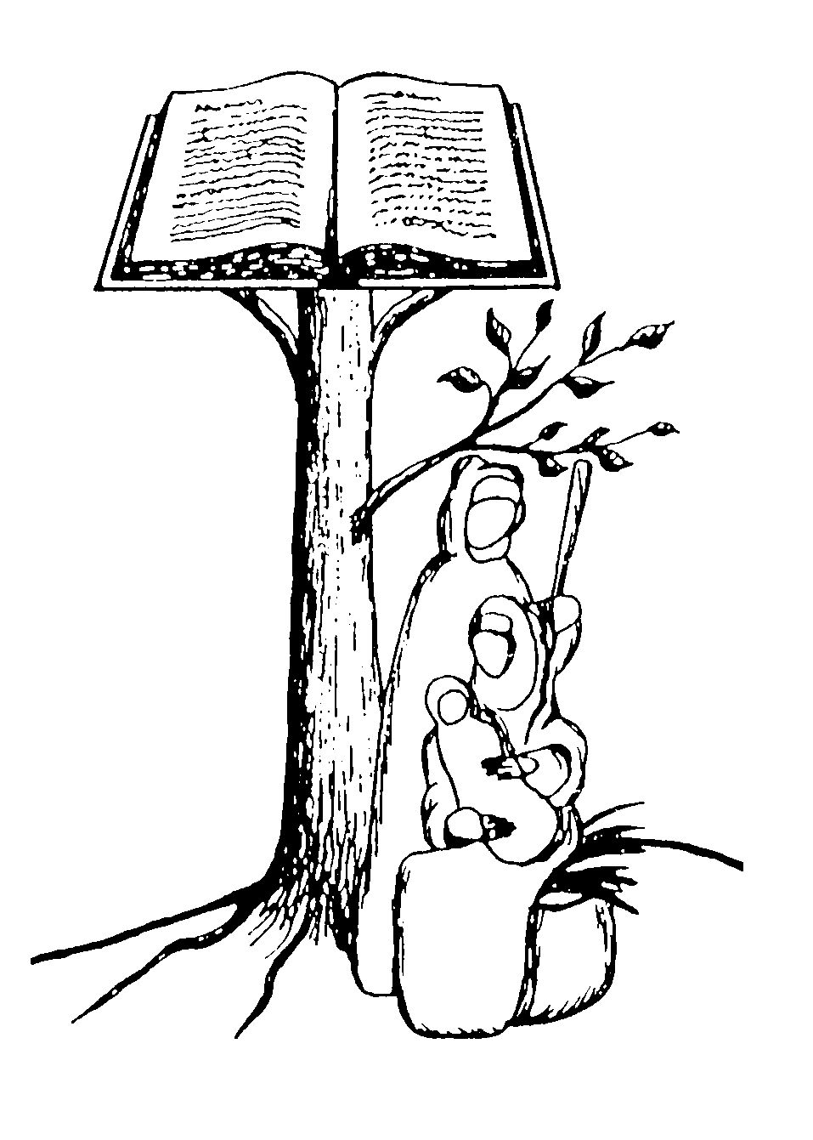
Canto:

